Antes de la instalación de Liferay comprobaremos que tengamos instado java (minimo JDK 1.8) si no es así lo instalamos
Lo podemos conseguir en los repositorio oficiales de Ubuntu

sudo apt install openjdk-8-jdk

o en

https://www.java.com/es/download/help/linux_x64_install.xml

Seguidamente descargamos el paquete de Liferay 6.2

https://sourceforge.net/projects/lportal/files/Liferay%20Portal/6.2.5%20GA6/liferay-portal-tomcat-6.2-ce-ga6-20160112152609836.zip/download

Creamos un directorio en el home del usuario llamado /home/llorens/liferay (llorens se entiende que cada uno tendra su nombre de usuario) y descomprimimos el .zip aquí

Seguidamente le damos permisos de ejecucion al script startup.sh que esta alojado en el directorio

/home/llorens/liferay/liferay-portal-tomcat-6.2-ce-ga6-20160112152609836/liferay-portal-6.2-ce-ga6/tomcat-7.0.62/bin/

lo ejecutamos y nos esperamos a que se abra el navegador y nos aparecera una ventana de configuración
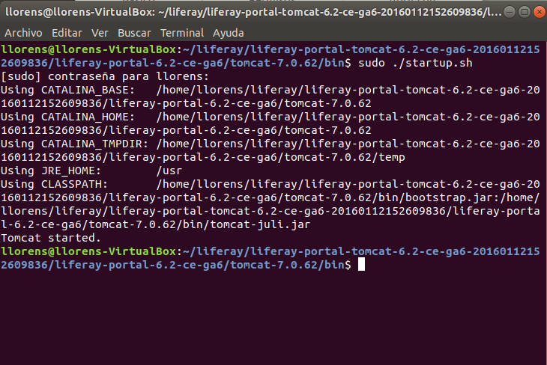
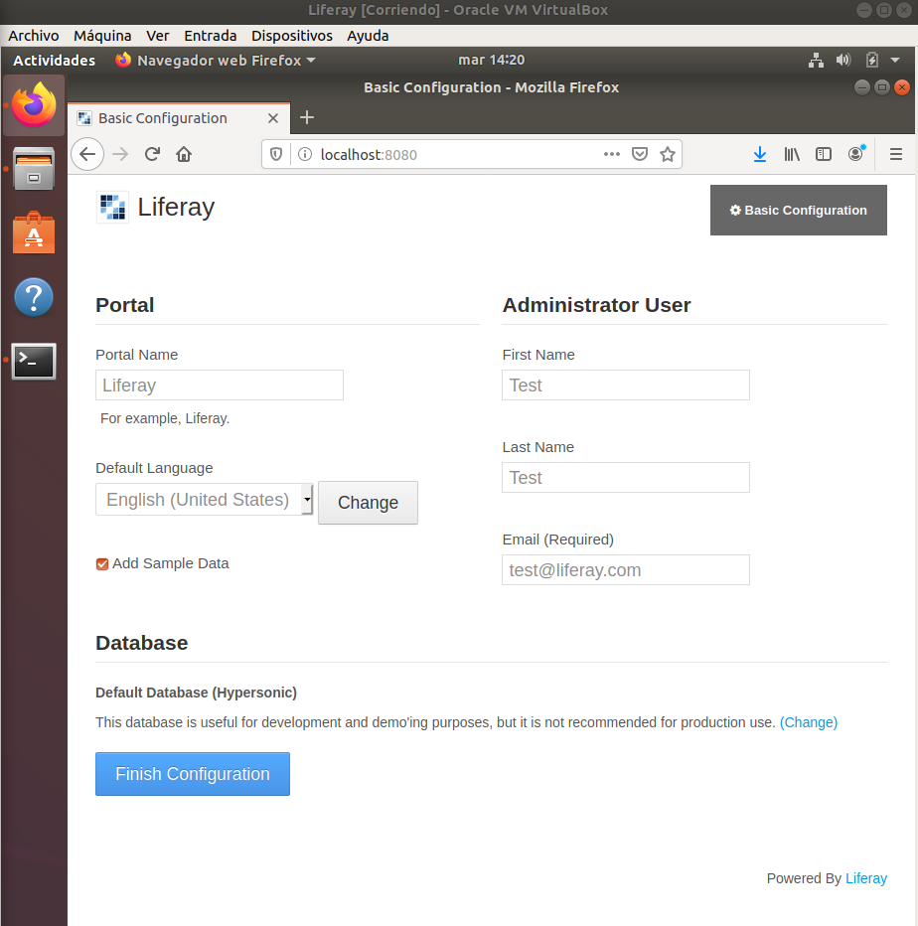

De momento solo cambiamos el idioma y le damos a finalizar configuración

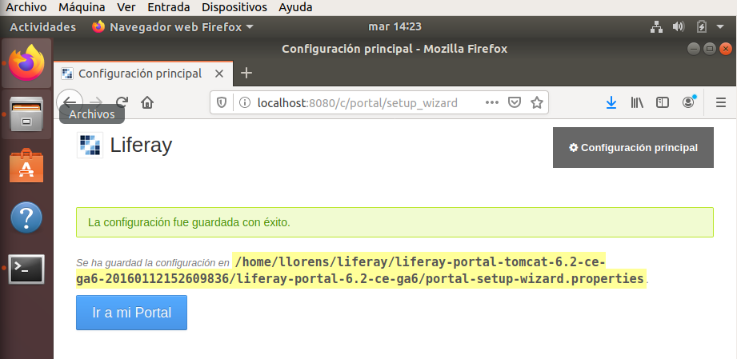

Aceptamos condiciones

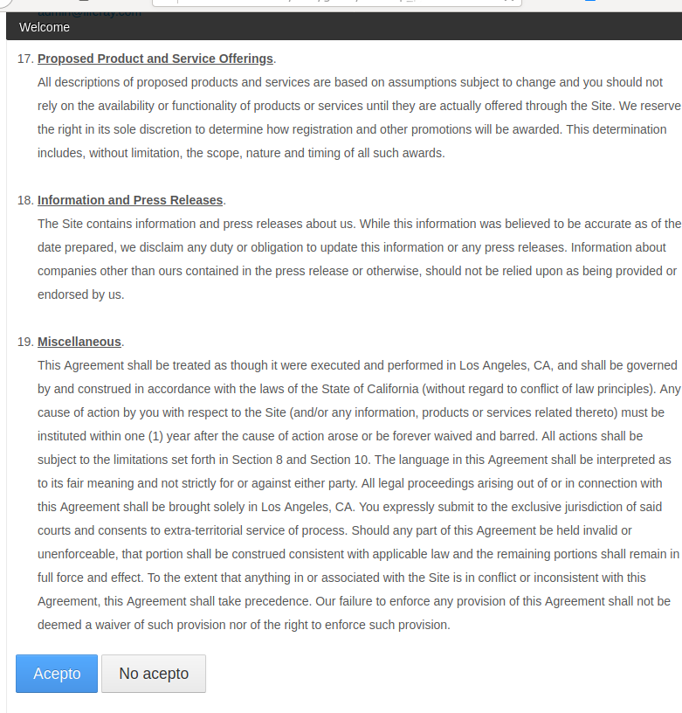

Instalación de MySQL

Desde terminal instalamos mySQL-server
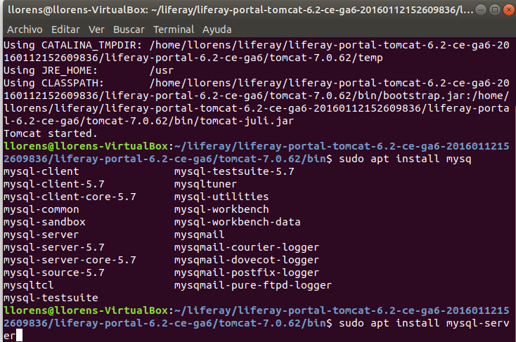
Despues desde el terminal de MySQL crearemos un usuario con el nombre liferay con password liferay con permisos de editar,consultar,etc y una base de datos que se llame lportal

Despues de la instalacion nos vamos a editar este fichero

/liferay/liferay-portal-tomcat-6.2-ce-ga6-20160112152609836/liferay-portal-6.2-ce-ga6$ nano ./portal-setup-wizard.properties/liferay/liferay-portal-tomcat-6.2-ce-ga6-20160112152609836/liferay-portal-6.2-ce-ga6/portal-setup-wizard.properties

Y editamos es archivo con el siguiente texto extraido del pdf instructivo de Liferay

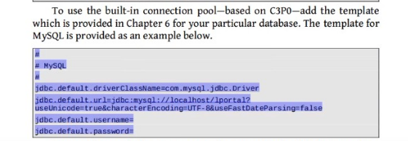

Si queremos tambien se puede añadir la base de datos en la primera pagina cuando arranca la primera vez Liferay desde el navegador web.

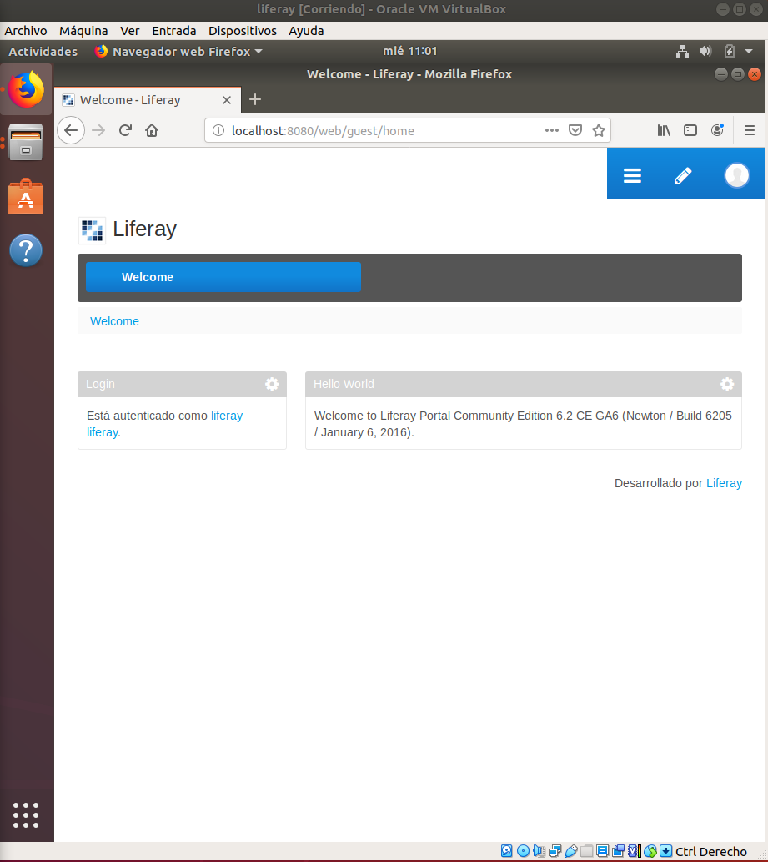
Y ya lo tendremos todo instalado.

Ahora procederemos agregar contenido como indicaba el ejercicio había que insertar 3 recetas de cocina en la pagina principal. Para no alargarlo mucho se muestra en esta captura como he añadido contenido web con estas 3 recetas. El modo de editarlo me parece increíble lo fácil que es.

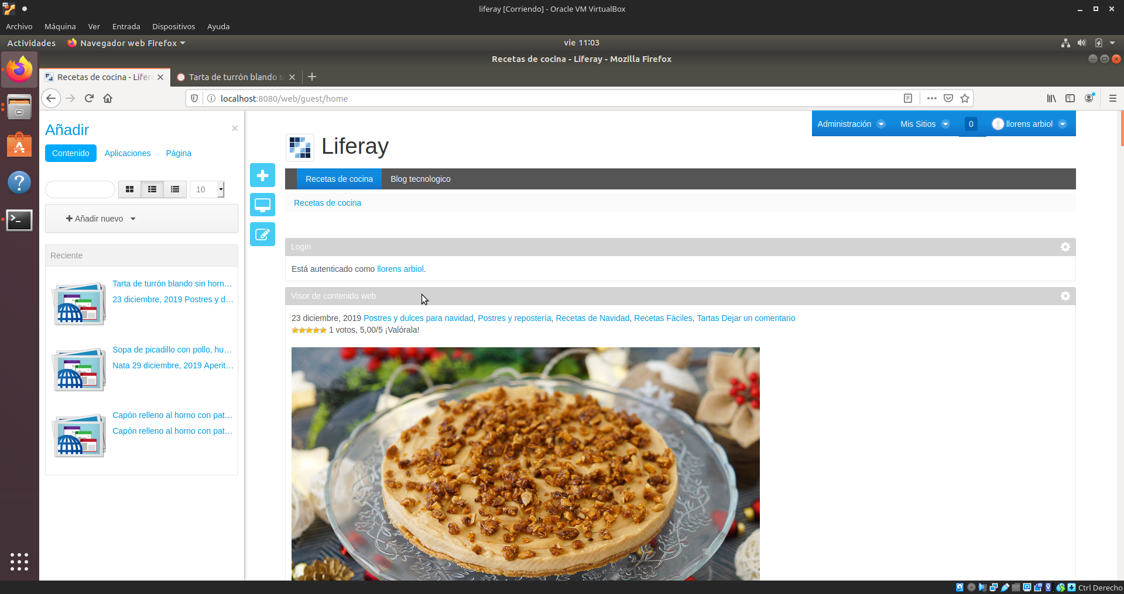
Ahora crearemos 2 usuarios para que ellos pueda añadir en su pagina dos entradas de blog hablando sobre algún articulo tecnológico.
Primero nos iremos a ADMMINISTRACION/PANEL DE CONTROL/USUARIOS
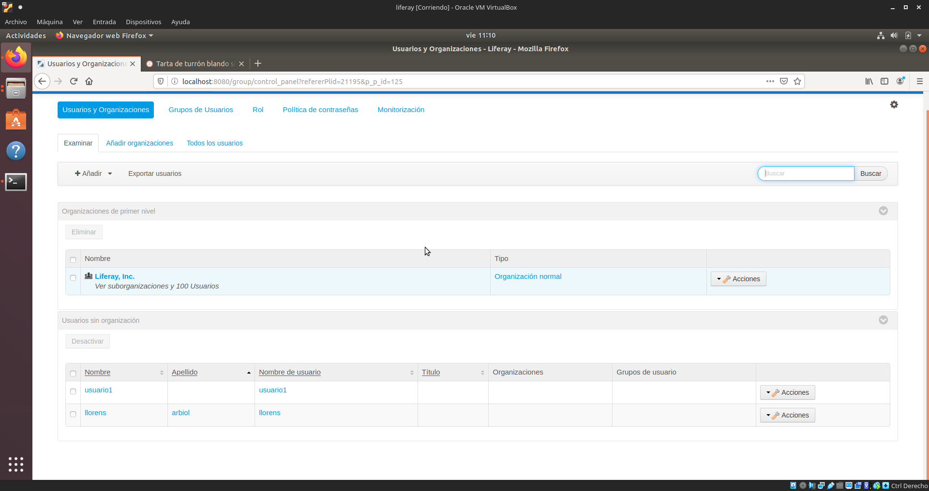

Ahi podremos añadir los usuario en mi caso voy añadir usuario1, usuario2 también agregare un sitio personal donde estará su blog.

Creando el usuario2

Una vez creados los usuarios creamos otra pagina denominado Blog tecnológico, donde habilitamos los permisos en le portal Liferay que para que cualquiera usuario pueda editarlo.
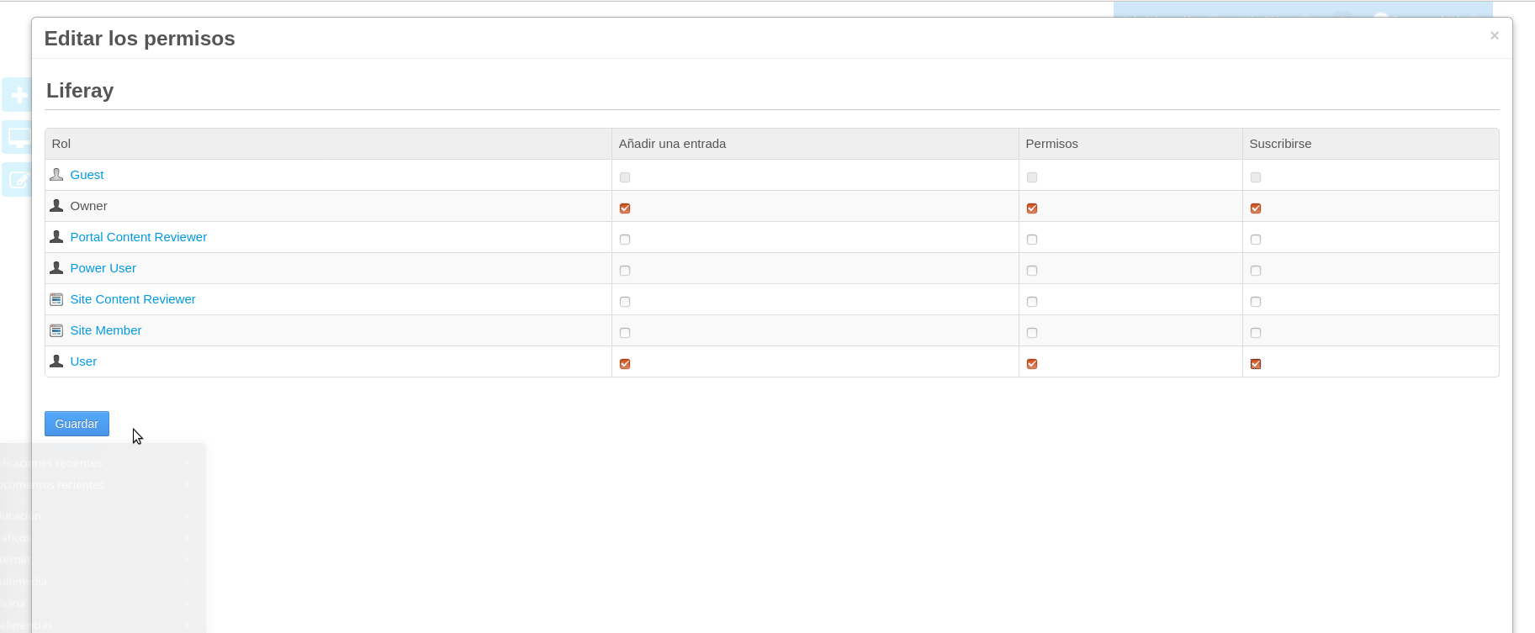

Nos logueamos como usuario1 y pulsamos nueva entrada de blog. Como se aprecia ya tiene una entrada que anteriormente añadí.

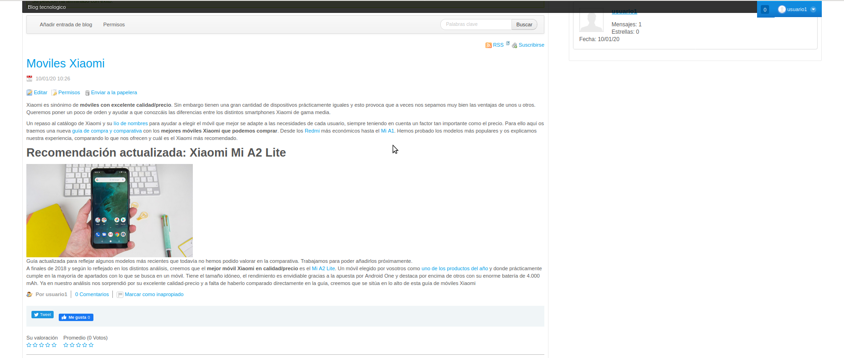
Se aprecia debajo de la foto como se el autor es usuario1

